**Comando df**

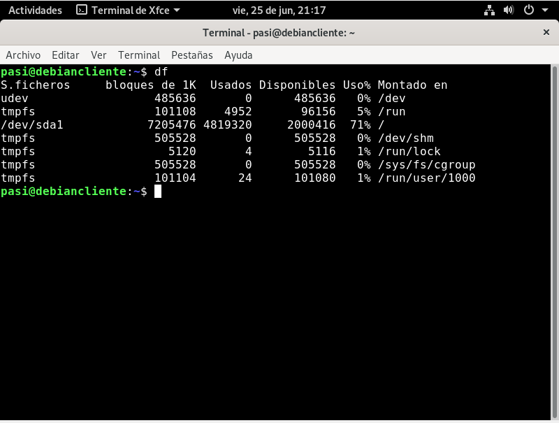

**Comando top**

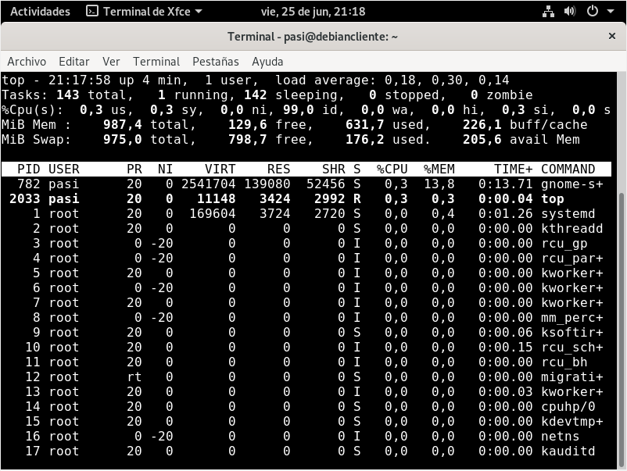

**apt-get upgrade**

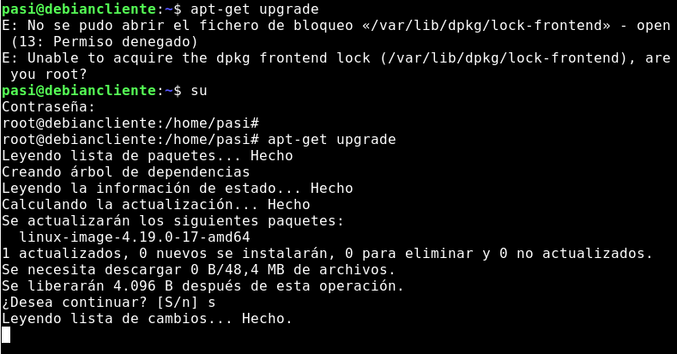

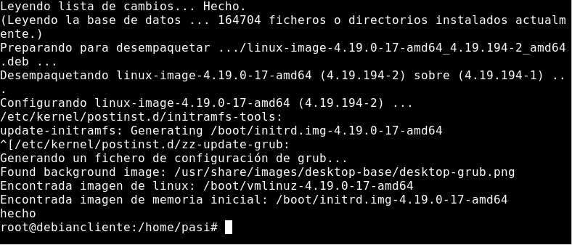

**Apt-get install cowsay**

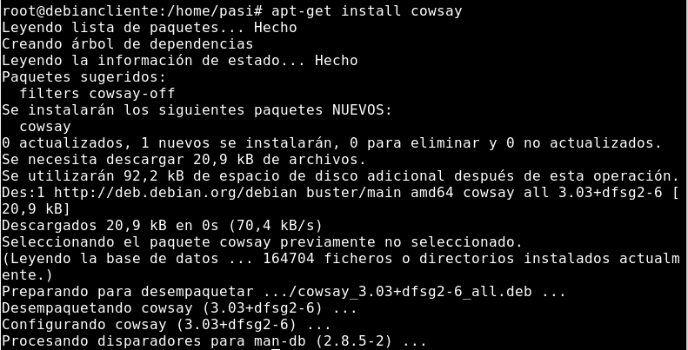

**Cowsay “hola mundo”**

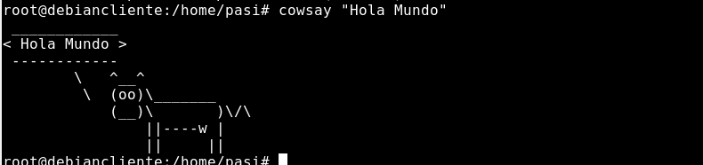

**Primero:** Vimos el espacio total de la máquina virtual. El espacio disponible y el usado.

**Segundo:** Verificamos el funcionamiento del servidor en tiempo real y sus procesos.

**Tercero:** Actualizamos el sistema operativo “Linux”.

**Cuarto:** Instalamos la vaquita en la terminal.

**Quinto:** Usamos la vaquita con un dialogo escrito “Hola Mundo”.